ЭЛЕКТРИЧЕСКИЙ БРЫЗГОЗАЩИТНЫЙ ДЕКОРАТИВНЫЙ САДОВЫЙ УДЛИНИТЕЛЬ серии AQGSB – 104
Товар сертифицирован. Соответствует требованиям Европейского сообщества, международным и российским стандартам

Шанхай Луби интернейшнл Ко лтд. Но 115, Гу шун роад,Фингпу индустриал парк, Фенгсиан дистрикт, Шанхай , Китай.

Р У К О В О Д С Т В О П О Э К С П Л У А Т А Ц И И

Информация по эксплуатации
Пожалуйста, внимательно прочитайте настоящую инструкцию, чтобы обеспечить правильную и безопасную эксплуатацию изделия
Внимание! Для обеспечения безопасности не допускайте эксплуатации изделия детьми и подростками до 16 лет, а также людьми, не ознакомленными с настоящей инструкцией.

ОБЛАСТИ ПРИМЕНЕНИЯ :Удлинитель предназначен использовать для соединения насосов, светильников и прочего оборудования вне помещений , в саду.
Удлинитель поставляется в комплекте с сетевой вилкой ,10 м. электрокабеля и четырьмя брызгозащитными розетками внутри декоративного корпуса.

Техника безопасности.
- Пользователь несет ответственность за безопасность лиц, находящихся в рабочей зоне
- Перед вводом в эксплуатацию специалисты должны проверить соблюдение необходимых мер защиты при работе с электроагрегатом.
- Удлинитель подключается к сети только через автоматический предохранительный выключатель, срабатывающий при появлении номинального тока утечки до 30 мА, и правильно установленную штепсельную розетку с заземленным контактом. Следует предусмотреть предохранитель, рассчитанный на силу тока 10 ампер.
- Указанное на фирменной табличке напряжение переменного тока 220/230 вольт должно соответствовать фактическому напряжению сети.
- Необходимо следить за тем, чтобы в зоне действия агрегата не находились посторонние лица и дети.
- Работы по обслуживанию и очистке агрегата разрешено производить только при выключенном изделии. Обязательно необходимо вытащить штепсельную вилку из сети.
- Агрегат включается в электрическую розетку переменного тока напряжением 220/230 вольт..
- Допустимые колебания напряжения сети не должны превышать
+ / - 5 % номинального значения.
Удлинитель и розетки козетки должен быть защищен от попадания воды и погружения в воду. Конструкция является только брызгозащитной и защищает только от дождя и снега . Поэтому крышка удлинителя всегда должна быть закрыта.
- Обеспечьте плотный контакт штепселей подключаемого оборудования и розеток !
- Категорически запрещается поднимать, переносить или крепить удлинитель , используя для этой цели сетевой кабель. Перед включением проверить сетевой кабель и штекер на предмет повреждения.
Убедитесь в том, что электрические штекерные соединения находятся в зоне, защищенной от попадания воды. Штекер кабеля (вилка ) и розетки всегда должны быть сухими.
- Во время подключения удлинителя к сети следите за тем, чтобы соединительный кабель к источнику тока был надежно предохранен от повреждения, например, газонокосилкой, играющими детьми и т.п.
Ни в коем случае не оставляйте кабель без защиты.! ВНИМАНИЕ ! При повреждении сетевого кабеля агрегат непригоден для дальнейшей эксплуатации и не подлежит ремонту !
- Защищайте контакты от попадания воды и замерзания воды в пазах конструкции и розетках.
Ни в коем случае не выключайте питание мокрыми руками, это может привести к поражению электрическим током.
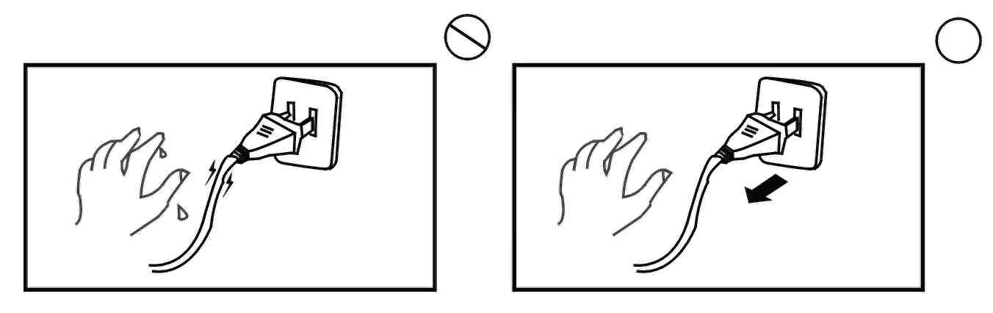
ГАРАНТИЙНЫЙ РЕМОНТ
Удлинитель сертифицирован и соответствует требованиям государственных стандартов Российской Федерации. Гарантируется безотказная работа изделия в течение всего 12 –ти месячного гарантийного срока эксплуатации при соблюдении потребителем настоящих правил по эксплуатации. Правила гарантии, адрес и телефон гарантийной мастерской указан в прилагаемом гарантийном талоне .

